Консультация для родителей
«Значение дидактической игры в математическом развитии детей дошкольного возраста»
Огромную роль в умственном воспитании и в развитии интеллекта ребѐнка играет математика. В настоящее время, в эпоху компьютерной революции встречающаяся точка зрения, выражаемая словами: “Не каждый будет математиком”, безнадежно устарела. Математика обладает уникальным развивающим эффектом. “Она приводит в порядок ум”, т.е. наилучшим образом формирует приемы мыслительной деятельности и качества ума, но не только. Ее изучение способствует развитию памяти, речи, воображения, эмоций; формирует настойчивость, терпение, творческий потенциал лично сти. “Математик” лучше планирует свою деятельность, прогнозирует ситуацию, последовательнее и точнее излагает мысли, лучше умеет обосновать свою позицию. Надо помнить, что математика - один из наиболее трудных учебных предметов. В настоящее время математика необходима огромному числу людей различных профессий. В математике заложены огромные возможности для развития мышления детей, в процессе их обучения с самого раннего возраста. Максимального эффекта при изучении математики можно добиться, используя дидактические игры, занимательные упражнения, задачи, развлечения. При этом роль несложного и в то же время занимательного математического материала определяется с учетом возрастных возможностей детей и задач всестороннего развития и воспитания: активизировать умственную деятельность, заинтересовывать математическим материалом, увлекать и развлекать детей, развивать ум, расширять, углублять математические представления, закреплять полученные знания и умения, упражнять в применении их в других видах деятельности. В дошкольном возрасте игра имеет важнейшее значение в жизни маленького ребенка. В игре ребенок приобретает новые знания, умения, навыки. Игры, способствующие развитию восприятия, внимания, памяти, речи, мышления, развитию творческих способностей направлены на умственное развитие дошкольника в целом. Потребность в игре и желание играть у дошкольников необходимо использовать и направлять в целях решения определенных образовательных задач. Игра будет являться средством воспитания, если она будет включаться в целостный педагогический процесс. Руководя игрой, организуя жизнь детей в игре, воспитатель воздействует на все стороны развития личности ребенка: на чувства, на сознание, на волю и на поведение в целом. Предполагается, что организованная работа по математическому развитию детей дошкольного возраста в соответствии с современными требованиями будет способствовать повышению уровня математического развития детей. Если при проведении работы по математическому развитию детей использовать дидактическую игру, это позволит обеспечить более эффективную работу с детьми, улучшит их внимание, память, сенсорное развитие, воображение, и тем самым подготовит дошкольников к последующему обучению в школе. В играх нет реальной обусловленности обстоятельствами, пространством, временем. Дети - творцы настоящего и будущего. В этом заключается обаяние игры. Для ребят дошкольного возраста игра имеет исключительное значение: игра для них - учеба, игра для них - труд, игра для них - серьезная форма воспитания. Игра для дошкольников - способ познания окружающего мира. Игра ценна только в том случае, когда она содействует лучшему пониманию математической сущности вопроса, уточнению и формированию математических знаний учащихся. Дидактические игры и игровые упражнения стимулируют общение, поскольку в процессе проведения этих игр взаимоотношения между детьми, ребенком и родителем, ребенком и педагогом начинают носить более непринуждѐнный и эмоциональный характер. Понятие «развитие математических способностей» является довольно сложным, комплексным и многоаспектным. Оно состоит из взаимосвязанных и взаимообусловленных представлений о пространстве, форме, величине, времени, количестве, их свойствах и отношениях, которые необходимы для формирования у ребенка «житейских» и «научных» понятий. Под математическим развитием дошкольников понимаются качественные изменения в познавательной деятельности ребенка, которые происходят в результате формирования элементарных математических представлений и связанных с ними логических операций. Математическое развитие -- значимый компонент в формировании «картины мира» ребенка. Наиболее эффективным ин струментом формирования у ребенка математических представлений способствует использование разнообразных дидактических игр. Такие игры учат ребенка понимать некоторые сложные математические понятия, формируют представление о соотношении цифры и числа, количества и цифры, развивают умения ориентироваться в направлениях пространства, делать выводы. Дидактическая игра интересует ребенка, намного более чем скучное задание, игра привлекает интерес ребенка и тем самым становится толчком к развитию внимания, памяти, мышления и т.д. Игры, способствующие развитию восприятия, внимания, памяти, мышления, развитию творческих способностей, направлены на умственное развитие дошкольника в целом. Следовательно, одной из наиболее важных задач воспитателя и родителей - развить у ребенка интерес к математике в дошкольном возрасте. Приобщение к этому предмету в игровой и занимательной форме поможет ребенку в дальнейшем быстрее и легче усваивать школьную программу. Многие родители полагают, что главное при подготовке к школе - это познакомить ребенка с цифрами и научить его писать, считать, складывать и вычитать (на деле это обычно выливается в попытку выучить наизусть результаты сложения и вычитания в пределах 10). Однако при обучении математике по учебникам современных развивающих систем (система Л.В. Закова, система В.В. Давыдова, система "Гармония", "Школа 2100" и др.) эти умения очень недолго выручают ребенка на уроках математики. Запас заученных знаний кончается очень быстро (через месяц-два), и несформированность собственного умения продуктивно мыслить (то есть самостоятельно выполнять указанные выше мыслительные действия на математическом содержании) очень быстро приводит к появлению "проблем с математикой». В то же время ребенок с развитым логическим мышлением всегда имеет больше шансов быть успешным в математике, даже если он не был заранее научен элементам школьной программы (счету, вычислениям и т. п.). Однако не следует думать, что развитое логическое мышление - это природный дар, с наличием или отсутствием которого следует смириться. Существует большое количество исследований, подтверждающих, что раз витием логического мышления можно и нужно заниматься (даже в тех случаях, когда природные задатки ребенка в этой области весьма скромны). Для выработки определенных математических умений и навыков необходимо развивать логическое мышление дошкольников. В школе им понадобятся умения сравнивать, анализировать, конкретизировать, обобщать. Поэтому необходимо научить ребенка решать проблемные ситуации, делать определенные выводы, приходить к логическому заключению.
Решение логических задач развивает способность выделять существенное, самостоятельно подходить к обобщениям. Логические игры математического содержания воспитывают у детей познавательный интерес, способность к творческому поиску, желание и умение учиться. Необычная игровая ситуация с элементами проблемности, характерными для каждой занимательной задачи, всегда вызывает интерес у детей. Занимательные задачи способствуют развитию у ребенка умения быстро воспринимать познавательные задачи и находить для них верные решения. Дети начинают понимать, что для правильного решения логической задачи необходимо сосредоточиться, они начинают осознавать, что такая занимательная задачка содержит в себе некий "подвох" и для ее решения необходимо понять, в чем тут хитрость. Дидактические игры - это разновидность игр с правилами, специально создаваемых педагогической школой в целях обучения и воспитания детей. Дидактические игры направлены на решение конкретных задач в обучении детей, но в то же время в них появляется воспитательное и развивающее влияние игровой деятельности. Дидактические игры можно широко использовать как средство обучения, воспитания и развития. Основное обучающее воздействие принадлежит дидактическому материалу, игровым действиям, которые как бы автоматически ведут учебный процесс, направляя активность детей в определенное русло. Дидактическую игру следует отличать от игры вообще и игровой формы занятий, хотя это деление условно. Дидактическая игра отличается от обыкновенной игры тем, что участие в ней обязательно для в сех детей. Ее правила, содержание, методика проведения разработаны так, что для некоторых дошкольников, не испытывающих интереса к математике, дидактические игры могут послужить отправной точкой в возникновении этого интереса. Игровая форма занятий создается при помощи игровых приемов и ситуаций, которые выступают как средство побуждения, стимулирования детей к математической деятельности. Дидактическая игра имеет определенную структуру, характеризующую игру как форму обучения и игровую деятельность.
Выделяются следующие структурные составляющие дидактической игры:
1)дидактическая задача;
2)игровые действия;
3)правила игры;
4)результат.
Дидактическая задача определяется целью обучения и воспитательного воздействия. Она формируется педагогом и отображает его обучающую деятельность. Так, например, в ряде дидактических игр в соответствии с программными задачами соответствующих учебных предметов закрепляется умение составить из букв слова, отрабатываются навыки счета. Игровая задача осуществляется детьми. Дидактическая задача в дидактической игре реализуется через игровую задачу. Она определяет игровые действия, становится задачей самого ребенка. Игровые действия - основа игры. Чем разнообразней игровые действия, тем интереснее для детей сама игра и тем успешнее решаются познавательные и игровые задачи. В разных играх игровые действия различ ны по их направленности и по отношению к играющим. Это, например, ролевые действия, отгадывания загадок, пространственные преобразования и т.д. Они связаны с игровым замыслом и исходят из него. Игровые действия являются средствами реализации игрового замысла, но включают и действия, направленные на выполнение дидактической задачи. Правила игры. Их содержание и направленность обусловлены общими задачами формирования личности ребенка, познавательным содержанием, игровыми задачами и игровыми действиями. Подведение итогов - результат подводится сразу по окончании игры. Это может быть подсчет очков; выявление детей, которые лучше выполнили игровое задание; определение команды - победительницы и т.д. При этом необходимо отметить достижения каждого ребенка, подчеркнуть успехи отстающих детей.
Подготовила: Власова Т.В.,
воспитатель МБДОУ «Детский сад № 48»

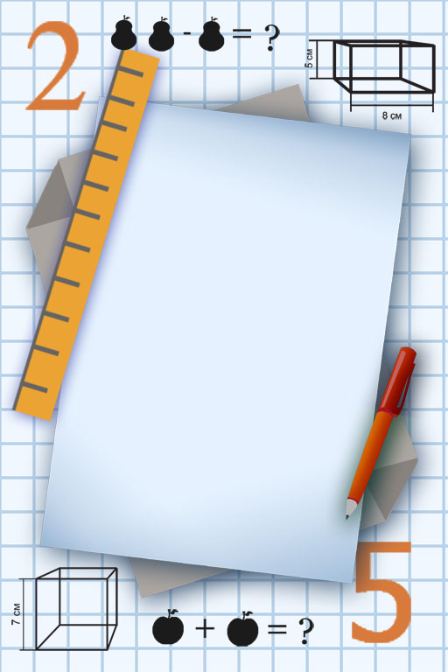
Муниципальное бюджетное дошкольное образовательное учреждение «Детский сад № 48» (МБДОУ «Детский сад № 48»)

Консультация для родителей
«Значение дидактической игры в математическом развитии детей дошкольного возраста»

Подготовила: Власова Т.В., воспитатель

